**Project Report : Pinhole Camera**

Topic : Bun Camera

**Objective**

- To learn how to make pinhole camera by myself.

- To study the properties of the camera.

- To compare the basic features of the camera.

- To practice techniques using the camera.

- To recycling ,applied to advantage.

**Materials and Methods**

**Materials**

1. Cereals box and matches box
2. Can of coke
3. Clothespins(separated in 2 parts)
4. Film 35 mm
5. Poster color
6. Knife (Cutter) and scissors
7. Black tape and double side tape
8. Needle
9. Glue

**Procedure to make pinhole camera by using cereals box**

1. Paint a cereal box with black poster color
2. Cut cereals box as shown in figure 1-4
   * Part A: Camera’s body

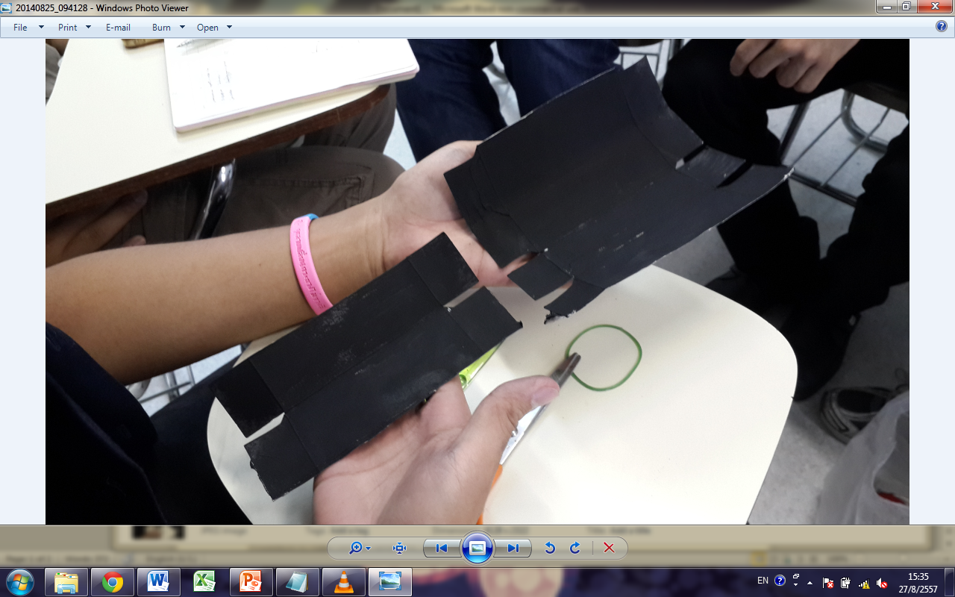

Figure 1

* + Part B: Film storage
  + Part C: Shutter holder
  + Part D: Shutter cover

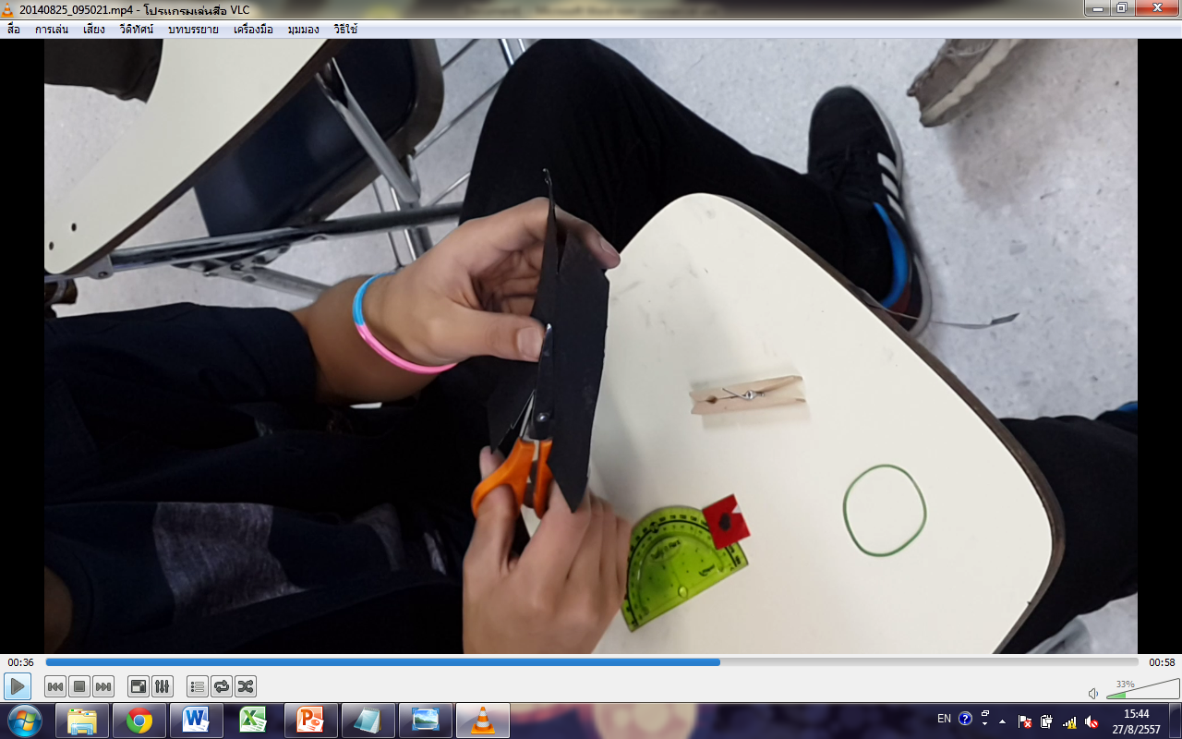 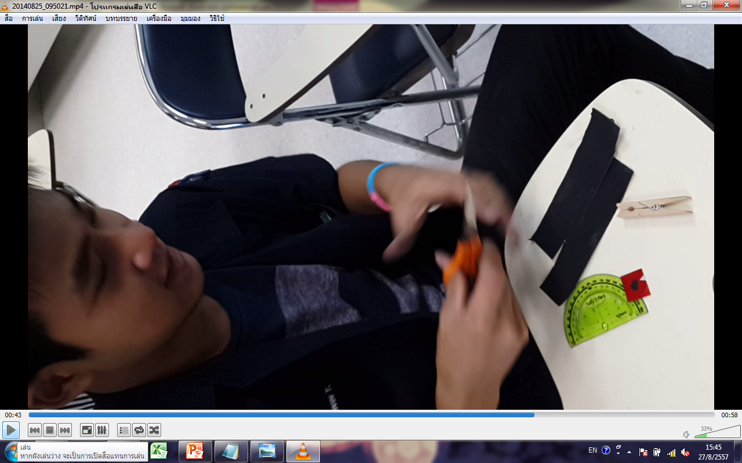

Figure 2: Cut a cereal box

Figure 3: film storage and shutter cover

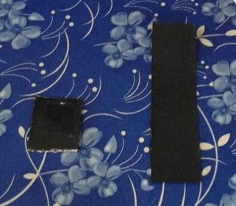

Figure 4: shutter holder and shutter cover

1. Part A: Making one square hole size of 1 x 1 cm at center

Part B: Making one square hole size of 1 x 1 inch at center

1. 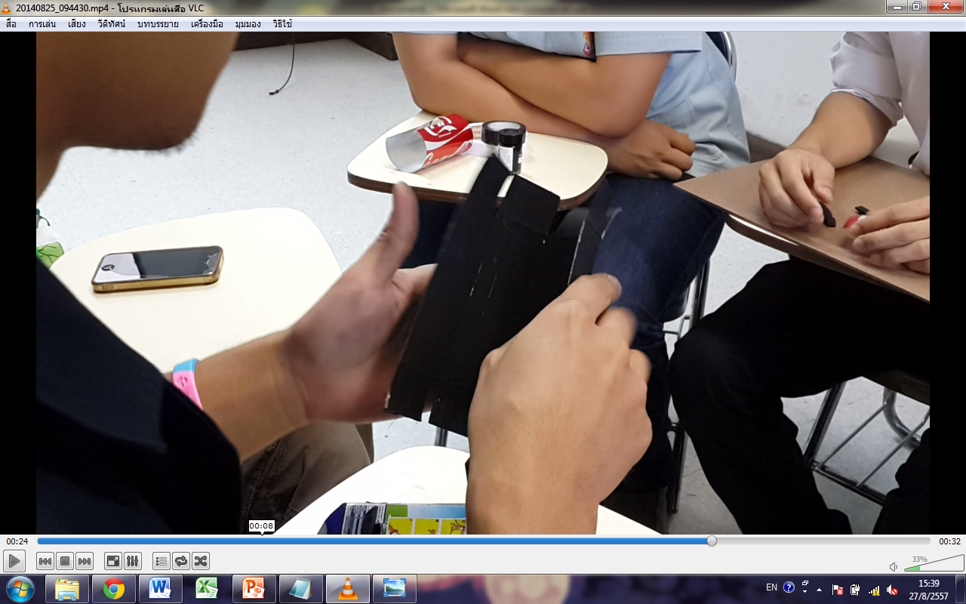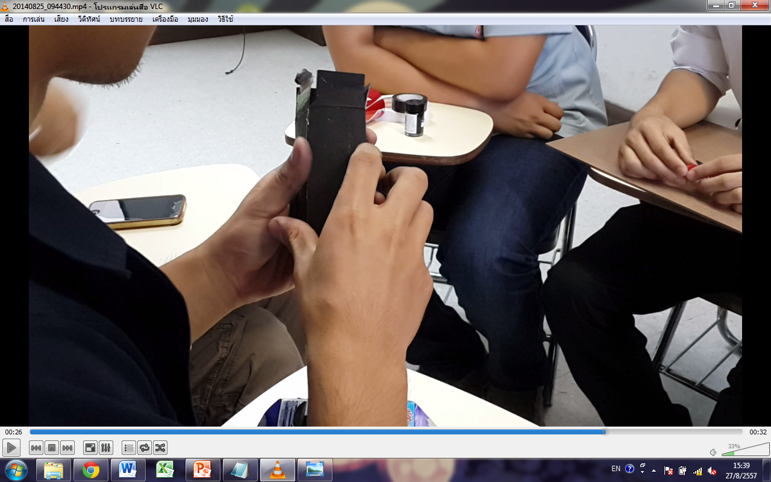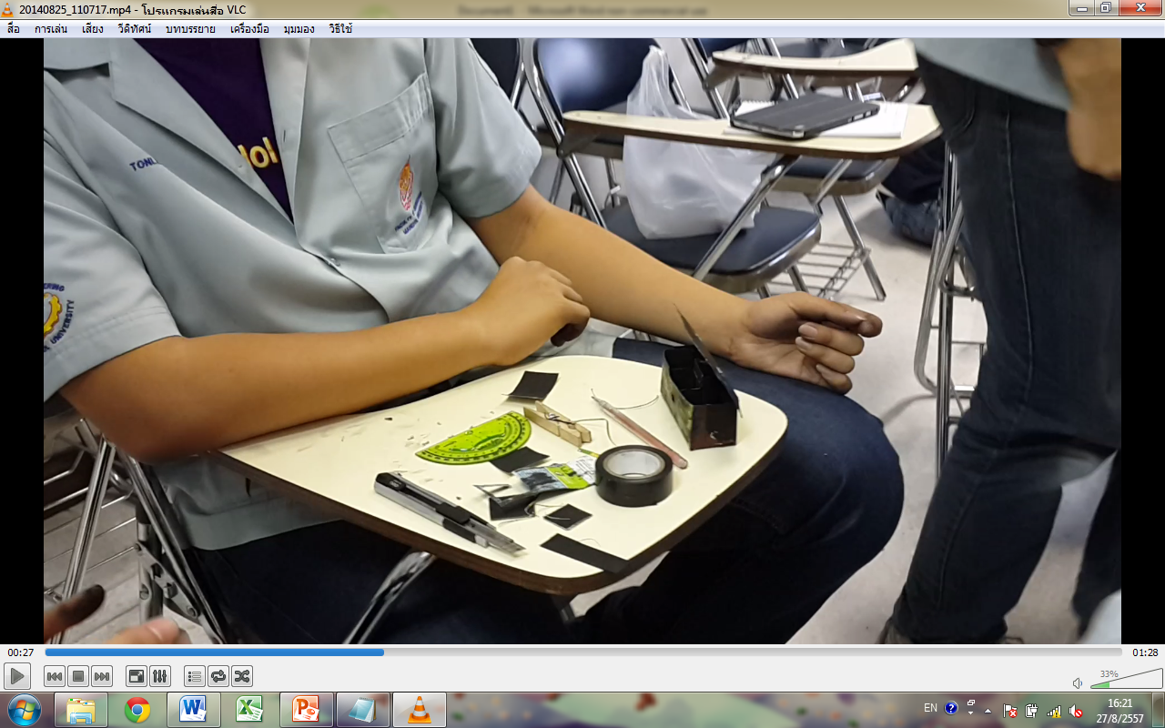Fold part A for camera’s body as shown in figure 5-7

Figure 7

Figure 6

Figure 5

1. 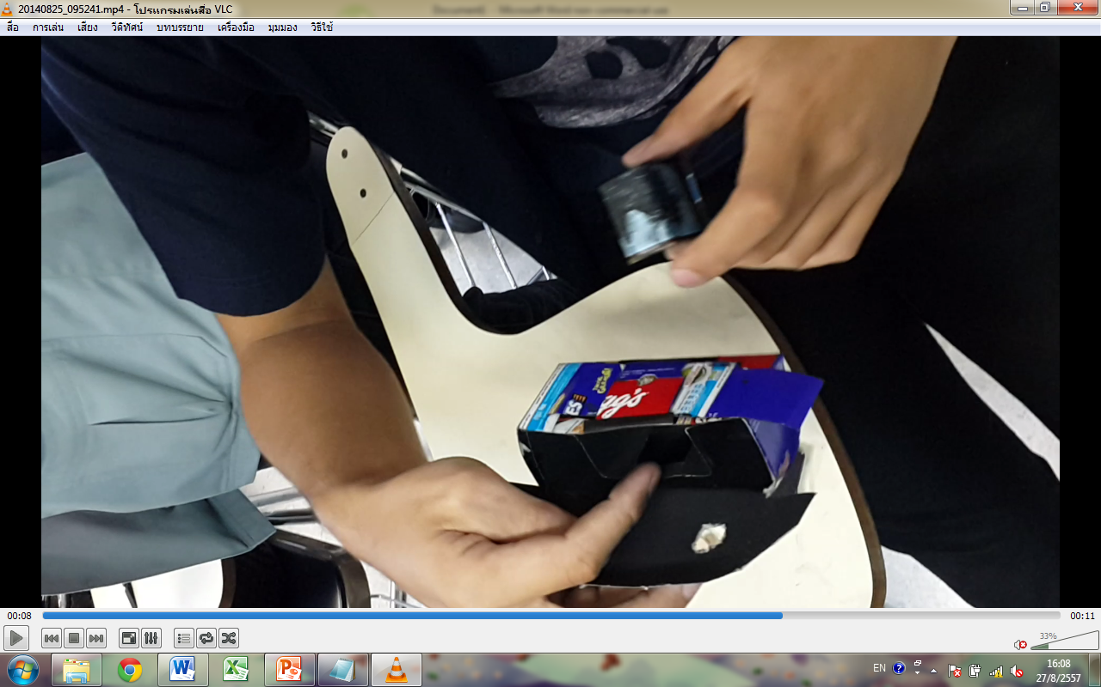Combine part A and B together as shown in figure 8

Figure 8

1. Cut the can size of 2 x 2 cm then make a hole at the center using a needle

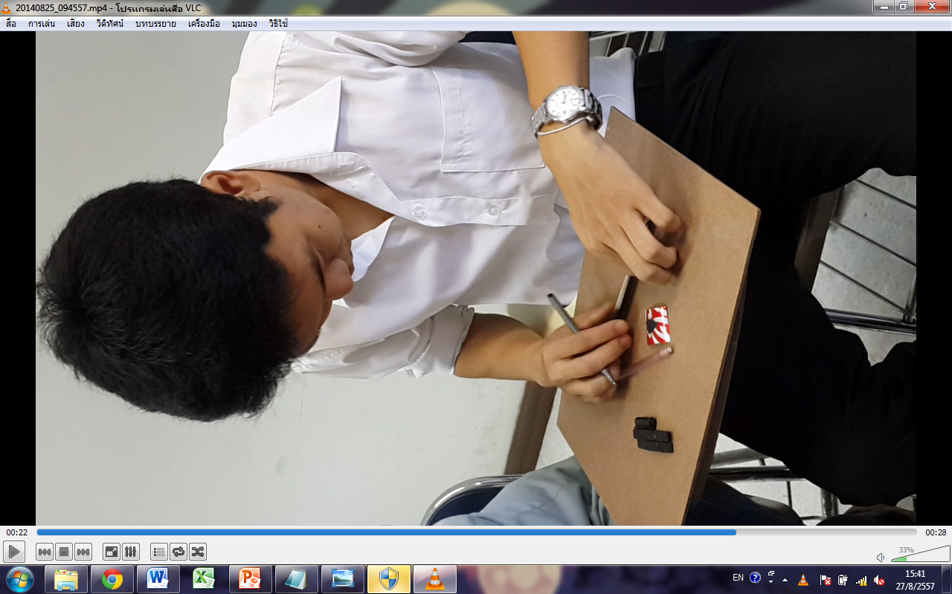

Figure 9

1. 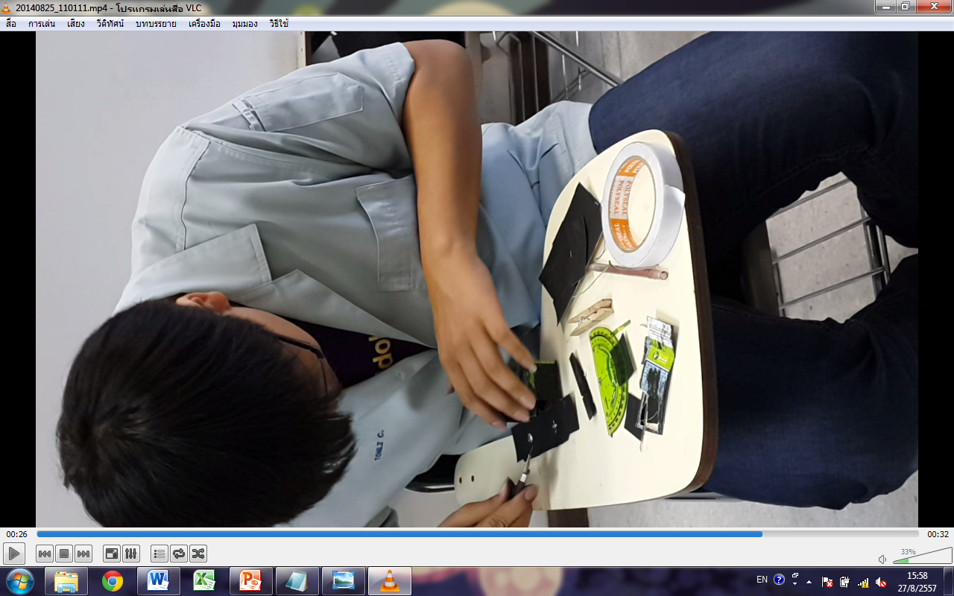On the top of camera’s body, make 2 holes as shown in figure (Φ1.3 cm for changing frame of film by using clothespins)

Figure 10

1. Attach part A , C and a square piece of can: the hole must have the same center
2. Put the film and clothespins in the camera’s body

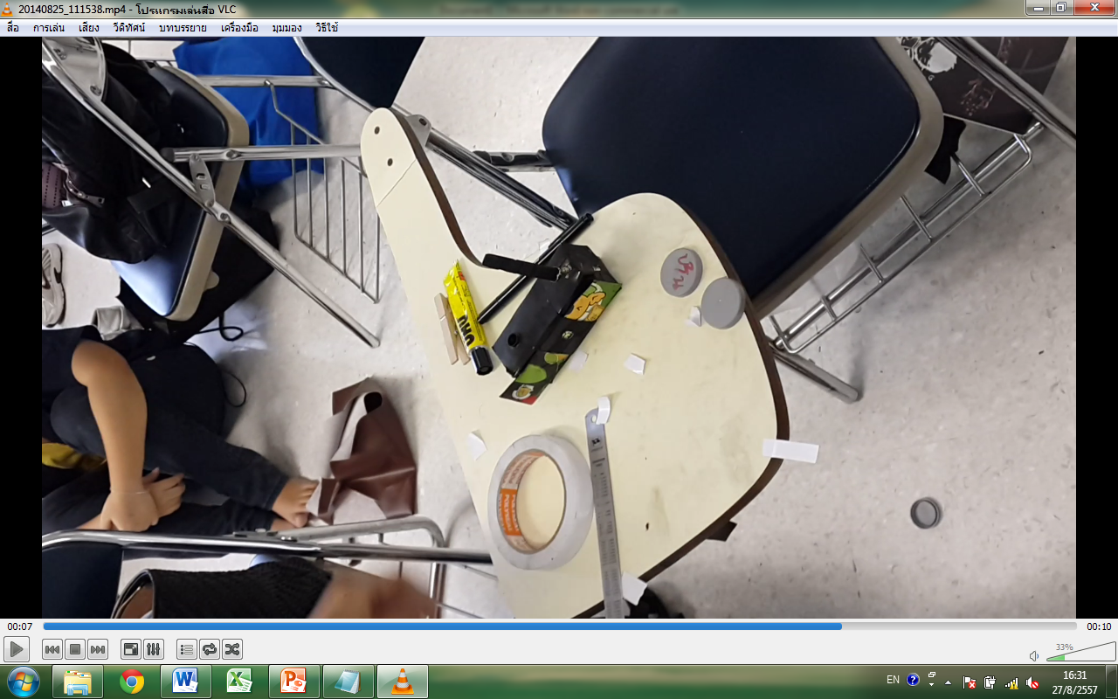

Figure 11

1. Close the box and wrap it by using black tape

Figure 12

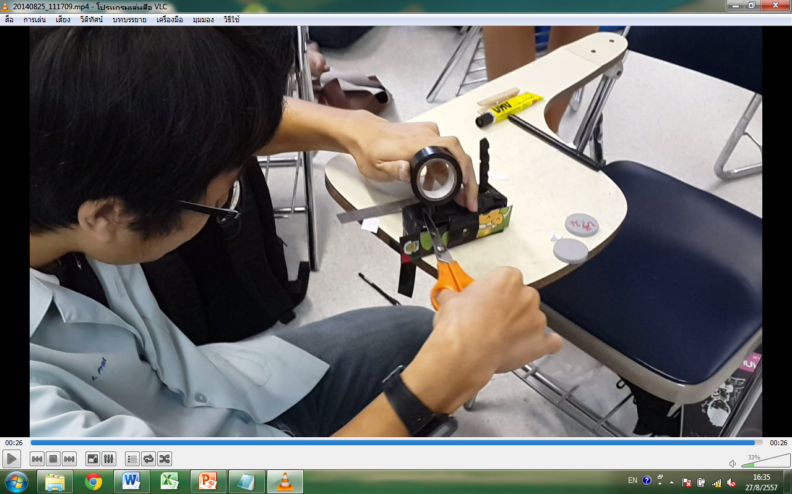

1. Put the shutter cover into shutter holder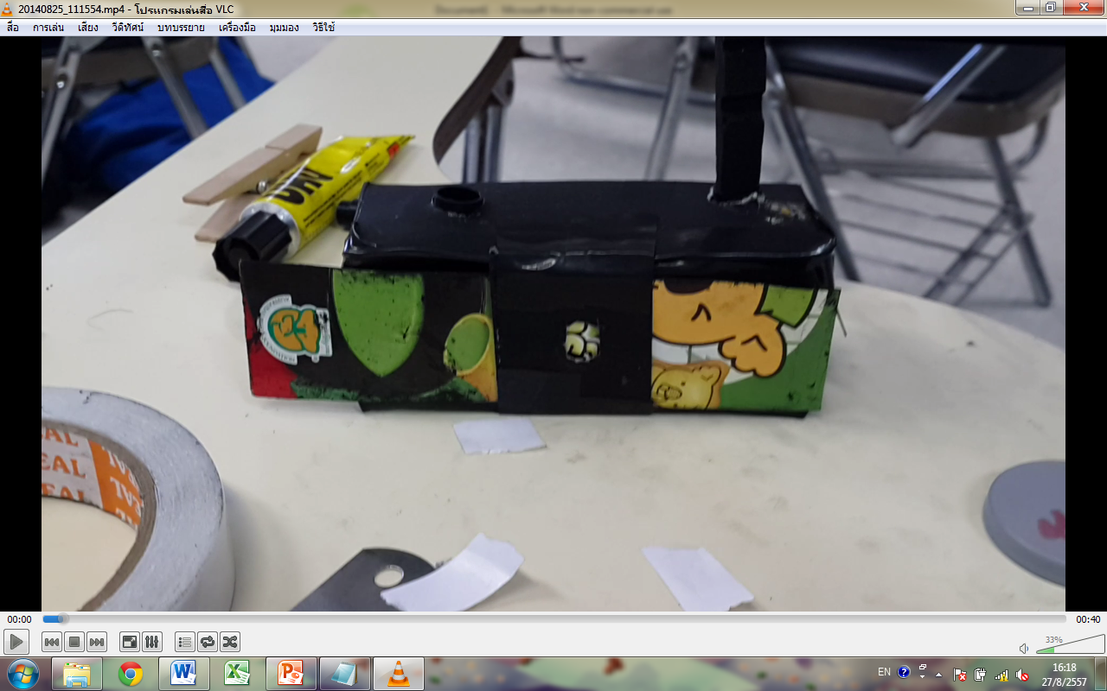

Figure 13

**Procedure to make pinhole camera by using matches box**

1. Matches box
   * Part A: Camera’s body
   * Part B: Film holder
2. Cut cereals box as shown in figure…
   * Part C: Shutter holder
   * Part D: Shutter cover
3. Paint matches box and cereal box with black poster color
4. Make a square hole size of 1 x 1 cm at the center of 2 parts of matches box

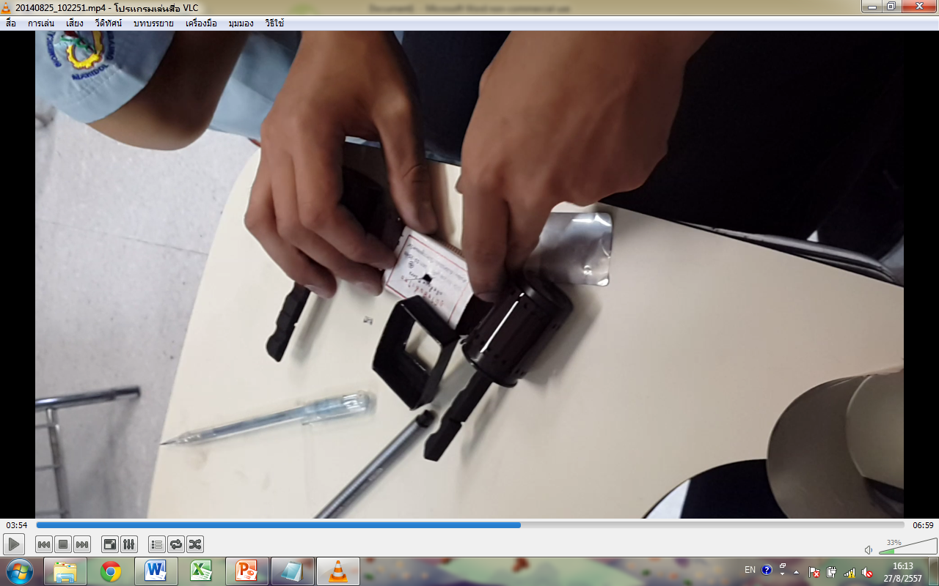

Figure 14

1. Cut the can size of 2 x 2 cm then make a hole at the center using a needle

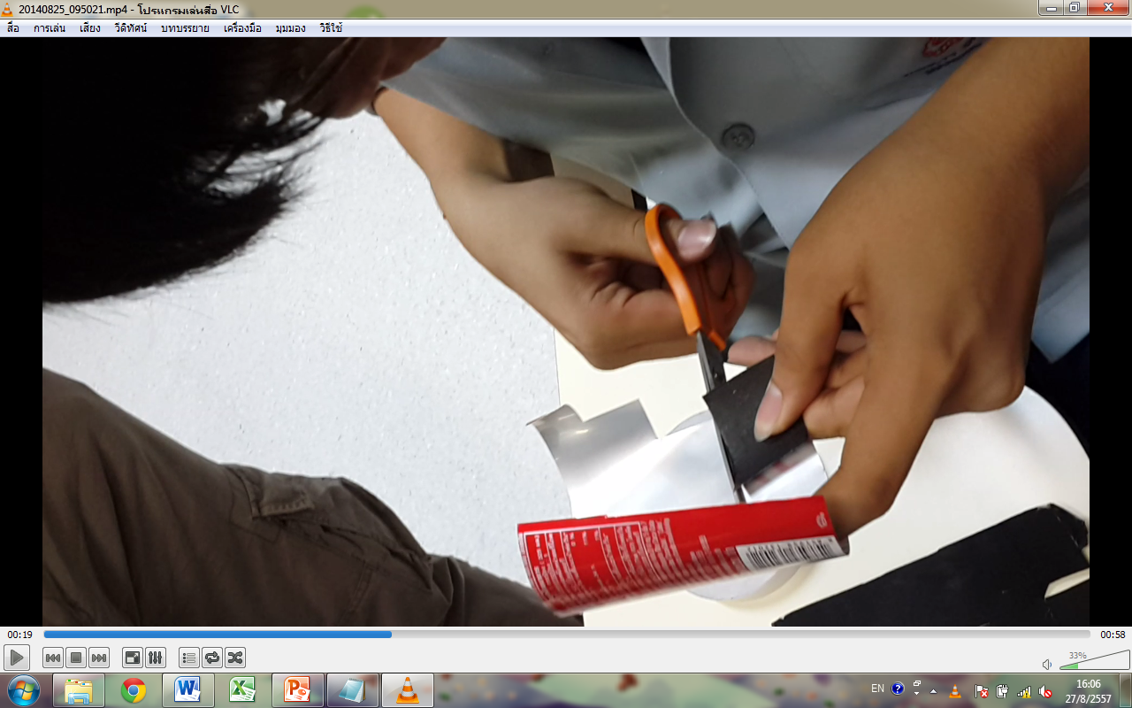

Figure 15

1. Put the film as shown in figure 16

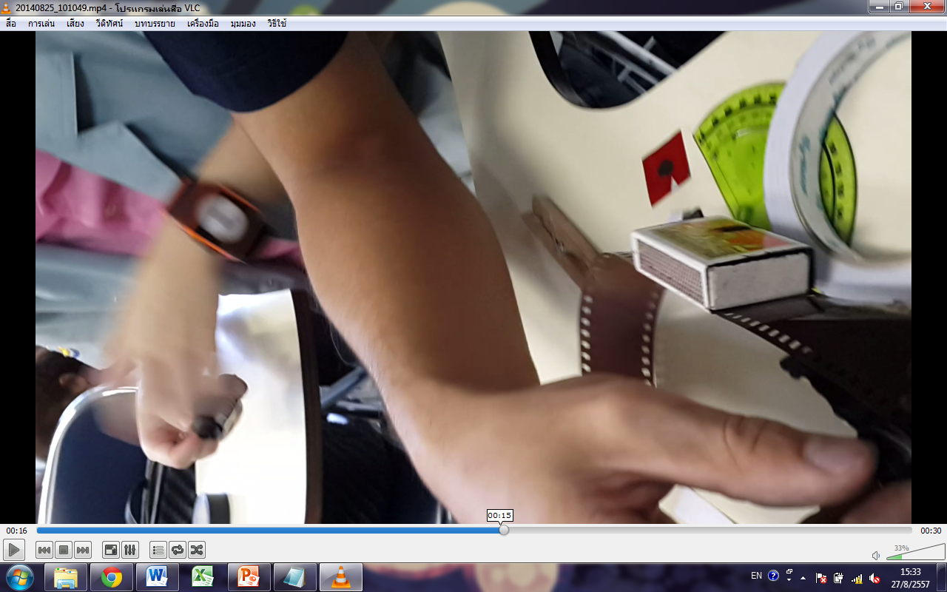

Figure 16

1. Combine part A, B, C and D together
2. Attach a square piece of can, matches box and shutter holder: the hole must have the same center
3. Put the shutter cover into shutter holder and stabilize the camera by using the black tape

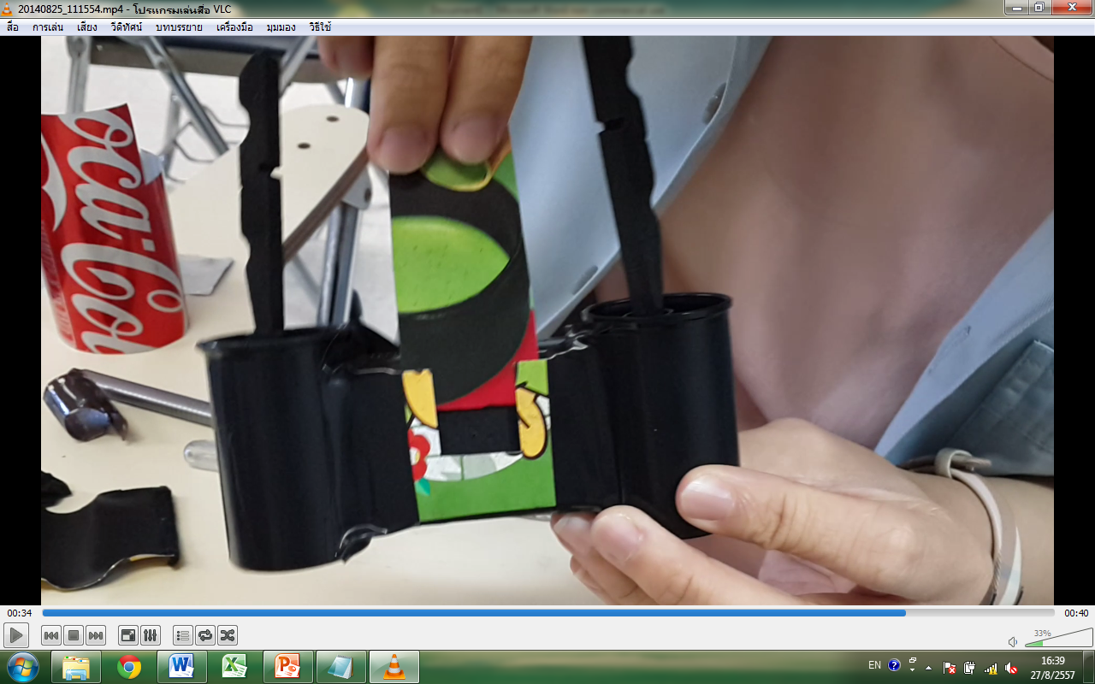

Figure 17

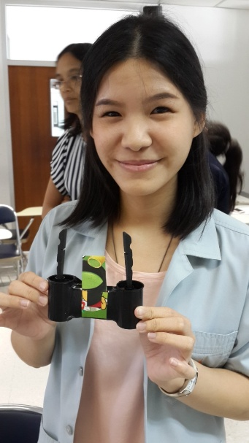

Figure 18

**Results**

**Hardware**

1. 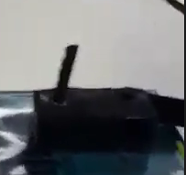Cereal box pinhole camera



1. Matches box pinhole camera

**Future**

We have done the pinhole camera, this is the first prototype. In this project, we had only one size of a hole, and time to hold a shutter was changed. In the future, we plan to design a new prototype which can be changed a hole of the camera. Therefore, we can change time to hold a shutter and size of hole. And observe a condition that we can acquire the best photo from pinhole camera.

**Q & A**

1. Q : ถ้ารูของกล้องขนาดไม่เท่ากันจะส่งผลอย่างไรกับภาพถ่าย

A : รูของกล้องจะเป็นส่วนที่แสงเข้ามา เมื่อขนาดไม่เท่ากันจะได้รับแสงในปริมาณที่ต่างกัน ทำให้ใช้เวลาถ่ายภาพไม่เท่ากัน

1. Q : ความไวในการเปิด-ปิดชัตเตอร์ที่แตกต่างกัน ทำให้เกิดผลอย่างไร

A : เกิดการรับแสงในปริมาณที่ไม่เท่ากัน คล้ายการไหลของน้ำในท่อ

1. Q : ถ้าต้องการภาพถ่ายที่ชัด โดยใช้เวลามากขึ้น จะต้องทำอย่างไร

A : ลดแสงสว่างรอบข้าง หรือใช้รูขนาดเล็ก หรือทำทั้งสองกรณี

1. Q : ทำไมภายในกล้องจะต้องทาสีดำสนิท

A : เพื่อป้องกันฟิล์มไม่ให้ได้รับแสงจากแหล่งอื่น นอกจากสิ่งที่จะถ่าย

Mr. Thanawin Trakoolwilaiwan 5413085

Mr. Jongsook Sanguantrakul 5413337

Mr. Jirawat Iamsamang 5413341

Mr. Chaiyakorn Thongchanasin 5413346

Miss Tanyaporn Pungrasmi 5413355

Miss Pavinee Jaturapisanukul 5413365

Mr. Rattapong Lordthong 5413367